**1、关键字**

工作类型：在数据字典中维护

项目类型：在数据字典中维护

项目：专门的项目管理的页面维护

**2、他们之间的关系**

1个工作类型对应多种项目类型（1对多）

1个项目类型对应多个项目（1对多）

在工作日志添加页面选择“工作类型”后，系统根据工作类型查询出对应的项目类型，然后再根据对应的项目类型查询出对应的项目。

**请按照顺序一步一步创建**

**3、添加工作类型**

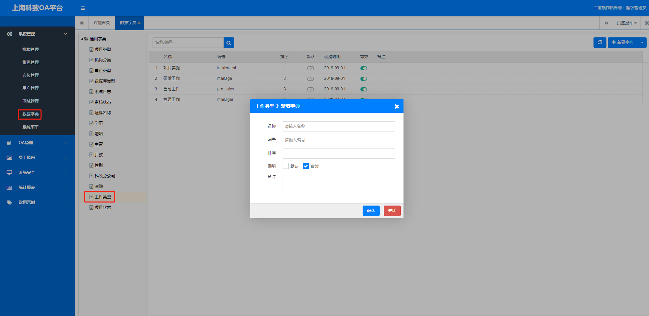

**4、添加项目类型**

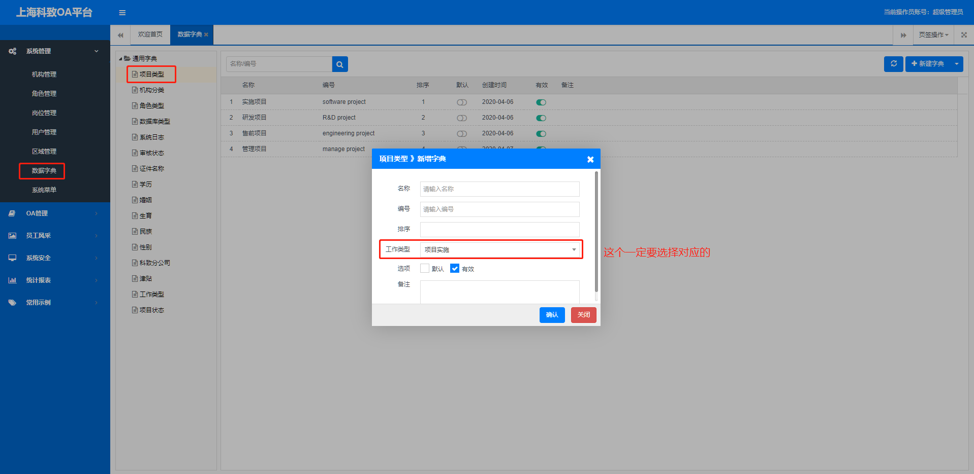

**5、添加项目**

